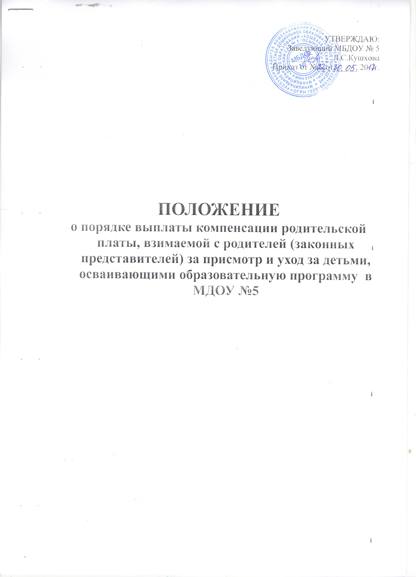

1. Общие положения
1.1. Настоящее Положение разработано в соответствии с частью 5 статья 65 Федерального закона «Об образовании в Российской Федерации, пунктом 15.1. части 2 статья 2 Закона Республики Адыгея «Об образовании в Республике Адыгея», постановлением Кабинета Министров Республики Адыгея от 30.12.2016 года № 260 «О внесении изменений в постановление Кабинета Министров Республики Адыгея от 18.04.2014 года № 95 «О компенсации родительской платы за присмотр и уход за детьми, посещающими образовательные организации, реализующие образовательную программу дошкольного образовании»
1.2. Настоящее Положение регламентирует порядок обращения родителей (законных представителей) за компенсацией платы, взимаемой с родителей (законных представителей) за присмотр и уход за детьми, осваивающими образовательную программу в Муниципальном бюджетном дошкольном образовательном учреждении муниципального образования «Кошехабльский район» «Детский сад № 5» (далее МБДОУ №5 ).
1.3.Критерием нуждаемости при предоставлении компенсации является отнесение ребенка, посещающего образовательную организацию, реализующую образовательную программу дошкольного образования, на которого выплачивается компенсация, к одной из следующих категорий:
- дети с ограниченными возможностями здоровья, то есть имеющие недостатки в физическом и (или) психическом развитии;
- дети из семей беженцев и вынужденных переселенцев;
- дети, проживающие в малоимущих семьях;
1.4. Компенсация выплачивается в целях материальной поддержки воспитания и обучения детей.
1.5. Право на получение компенсации имеет один из родителей (законных представителей), внесших родительскую плату за присмотр и уход за детьми в МБДОУ
1.6. При определении размера компенсации не учитываются дети, достигшие возраста 18 лет.
1.7. Компенсация выплачивается в следующих размерах:
1) на первого ребенка 20 процентов среднего размера платы, взимаемой с родителей (законных представителей) за присмотр и уход за детьми в МБДОУ ;
2) на второго ребенка 50 процентов среднего размера платы, взимаемой с родителей (законных представителей) за присмотр и уход за детьми в МБДОУ;
3) на третьего ребенка 70 процентов среднего размера платы, взимаемой с родителей (законных представителей) за присмотр и уход за детьми в МБДОУ №5.
2. Порядок обращения за компенсацией, ее назначение и выплата
2.1. Для получения компенсации родитель (законный представитель) представляет Заведующему МБДОУ № 5 следующие документы:
- заявление о выплате компенсации по форме согласно приложению № 1 к данному Положению;
- паспорт родителя (законного представителя);
- свидетельство о рождении ребенка (на каждого ребенка в семье);
- справка о составе семьи;
- для детей, проживающих в малоимущих семьях справку, выданную территориальным органом труда и социальной защиты населения Министерства труда и социального развития республики Адыгея о признании семьи (одиноко проживающего гражданина) малоимущей(-им);
- для детей из семей беженцев и вынужденных переселенцев удостоверение беженца с указанием сведений о членах семьи, или удостоверение, вынуждаемого переселенца;
- для детей с ограниченными возможностями здоровья заключение психолого- медико-педагогической комиссии
2.2 Родитель (законный представитель) представляет подлинники документов, указанных в подпунктах пункта 2.1 настоящего Положения. С представленных подлинников заведующая снимает копии, заверяет их, возвращает подлинники родителю (законному представителю), выдает расписку - уведомление о принятии заявления и документов и передает их комиссии ДОУ по решению о предоставлении компенсации родительской платы
2.3. Основанием для отказа в назначении компенсации является отсутствие у родителя (законного представителя), обратившегося за назначением компенсации, права на ее получение.
2.4. Комиссия МБДОУ № 5 принимает решение о назначении либо об отказе в назначении компенсации в течение десяти рабочих дней с даты подачи родителем (законным представителем) документов, указанных в пункте 2.1 настоящего Положения.
2.5. Уведомление о назначении либо об отказе в назначении компенсации направляется родителю (законному представителю) в течение 5 дней со дня принятия соответствующего решения.
2.6. Компенсация осуществляется путем перечисления на счет в кредитной организации, указанный родителем (законным представителем) в заявлении о назначении компенсации.
2.7. Компенсация выплачивается с месяца подачи заявления о назначении компенсации и документов, указанных в пункте 2.1. Положения.
2.8. Выплата компенсации прекращается при наступлении следующих обстоятельств:
- утрата родителем (законным представителем) права на получение компенсации;
- прекращения ребенком, за которого выплачивалась компенсация, посещения образовательной организации.
2.9. Выплата компенсации прекращается с месяца, следующего за месяцем, в котором наступили соответствующие обстоятельства, о чем родителю (законному представителю) направляется соответствующее уведомление.
2.10. Родители (законные представители) обязаны информировать ДОУ о наступлении обстоятельств, влекущих прекращение выплаты компенсации, в течение месяца с момента их наступления.

3. Заключительные положения
4.1. Родители (законные представители) несут ответственность за своевременность и достоверность представляемых сведений, являющихся основанием для назначения компенсации.
4.2. Родители (законные представители) обязаны извещать о наступлении обстоятельств, влекущих прекращение выплаты компенсации (смена места жительства, образовательного учреждения, лишение родительских прав и т.д.), не позднее одного месяца с момента наступления таких обстоятельств.
4.3. При наступлении обстоятельств, влекущих прекращение выплаты компенсации, выплата прекращается начиная с месяца, следующего за месяцем, в котором наступили соответствующие обстоятельства.
УТВЕРЖДАЮ:
Заведующий МБДОУ № 5
___________Л.С.Кушхова
Приказ от №__от______ 20 г.

ПОЛОЖЕНИЕ

о порядке выплаты компенсации родительской платы, взимаемой с родителей (законных представителей) за присмотр и уход за детьми, осваивающими образовательную программу в МДОУ №5

